Минский городской комитет природных ресурсов и охраны окружающей среды
Наименование территориального органа Минприроды (комитет, инспекция)
до после
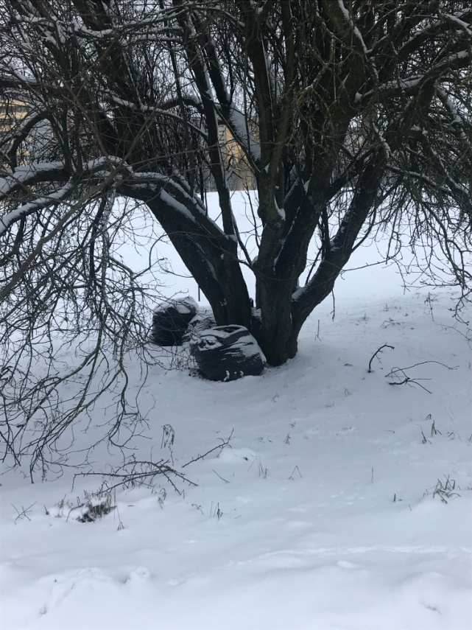 | 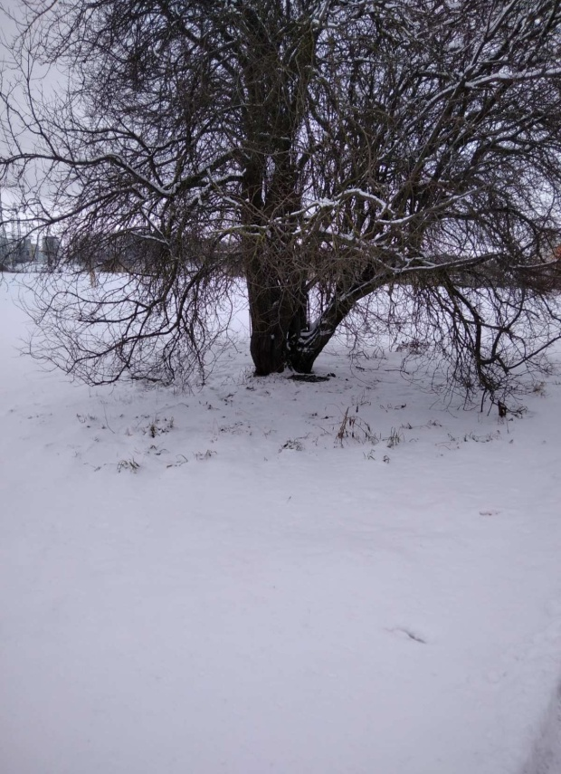
1. Территория напротив дома № 30 по ул. Михалово в г. Минске
дата обнаружения и место совершение нарушения

2. Напротив дома № 30 по ул. Михалово в г. Минске выявлено складирование бытовых отходов в неустановленном месте
описание нарушения
3. Производственному коммунальному унитарному предприятию «Зеленстрой Московского района г. Минска» указано на устранение нарушений. Нарушения устранены.
принятые меры по устранению нарушения (дата направления рекомендации, предписаний, информационных писем по устранению выявленных нарушений (недостатков), срок исполнения)
4. -
принятые меры по привлечению к ответственности (дата начала административного процесса, дата вынесения постановления о привлечении к административной ответственности либо освобождении от административной ответственности с вынесением предупреждения с указанием на часть статьи и статью КоАП, размер штрафа)
5. -
принятые меры по возмещению вреда, причиненного окружающей среде (дата акта об установлении факта вреда, причиненного окружающей среде, размер причиненного вреда окружающей среде, дата предъявления претензии)

Минский городской комитет природных ресурсов и охраны окружающей среды
Наименование территориального органа Минприроды (комитет, инспекция)
до после
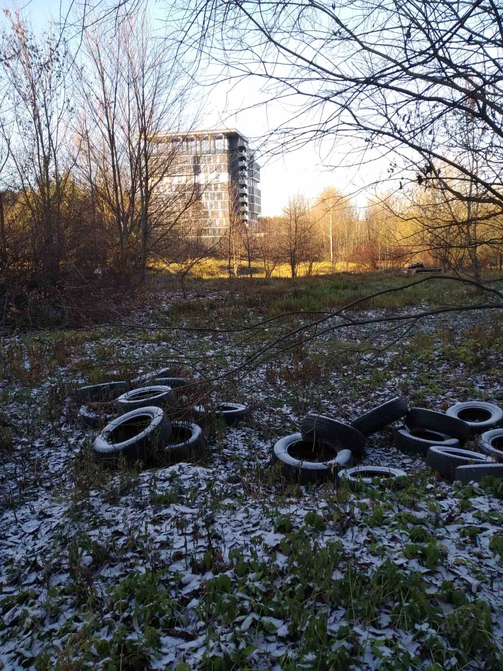 | 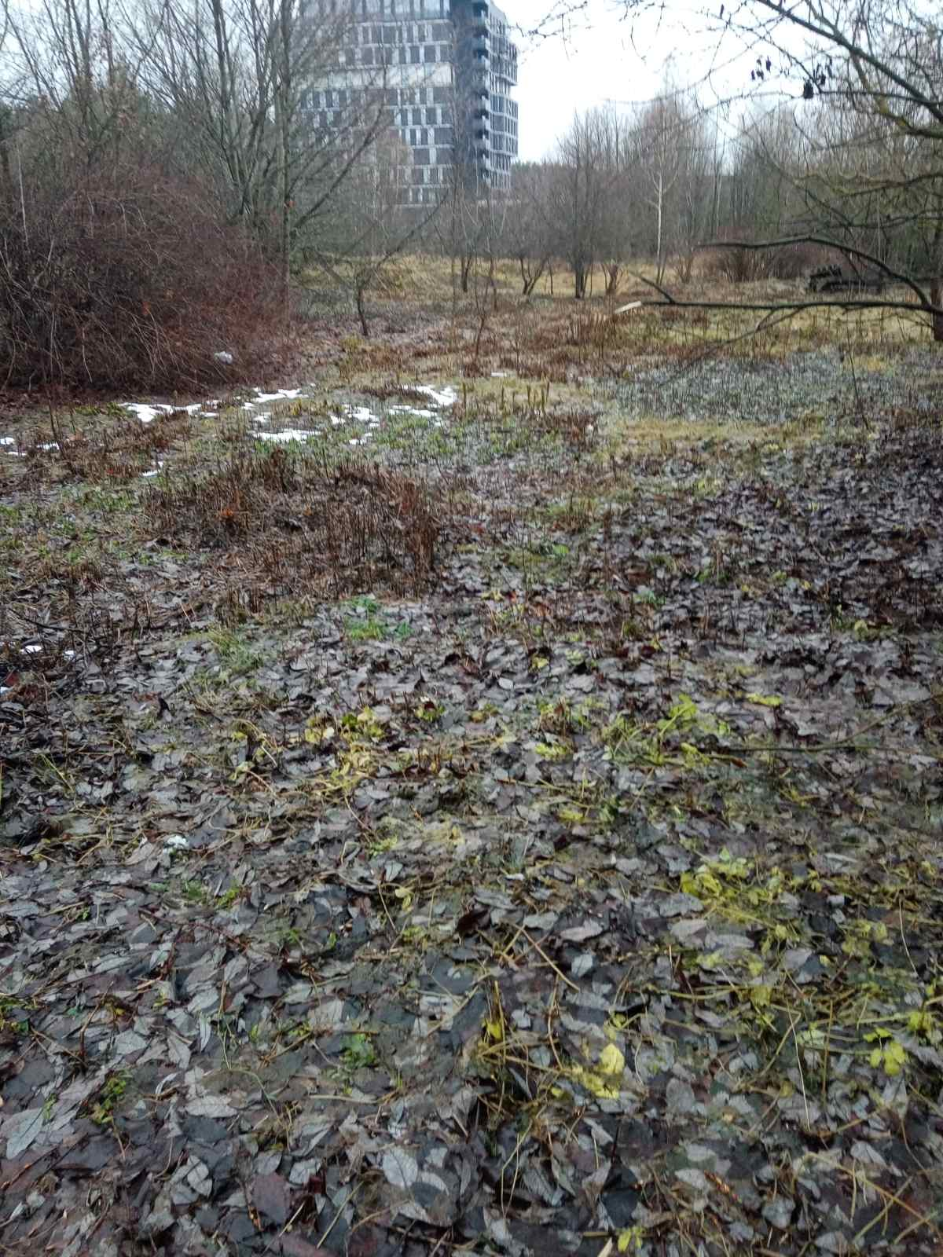
1. Территория напротив ГЗС ул.Скорины, 19 в г. Минске
дата обнаружения и место совершение нарушения

2. Напротив ГЗС ул.Скорины, 19 в г. Минске выявлено складирование изношенных шин с металлокордом
описание нарушения
3. Производственному коммунальному унитарному предприятию «Зеленстрой Первомайского района г. Минска» указано на устранение нарушений. Нарушения устранены.
принятые меры по устранению нарушения (дата направления рекомендации, предписаний, информационных писем по устранению выявленных нарушений (недостатков), срок исполнения)
4. -
принятые меры по привлечению к ответственности (дата начала административного процесса, дата вынесения постановления о привлечении к административной ответственности либо освобождении от административной ответственности с вынесением предупреждения с указанием на часть статьи и статью КоАП, размер штрафа)
5. -
принятые меры по возмещению вреда, причиненного окружающей среде (дата акта об установлении факта вреда, причиненного окружающей среде, размер причиненного вреда окружающей среде, дата предъявления претензии)

Минский городской комитет природных ресурсов и охраны окружающей среды
Наименование территориального органа Минприроды (комитет, инспекция)
до после
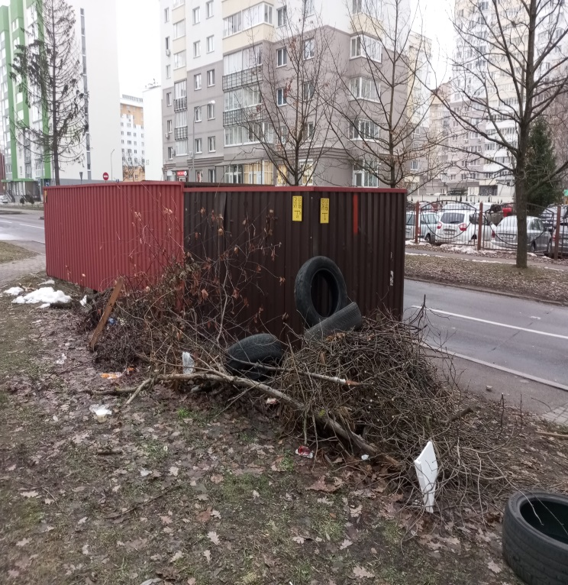 | 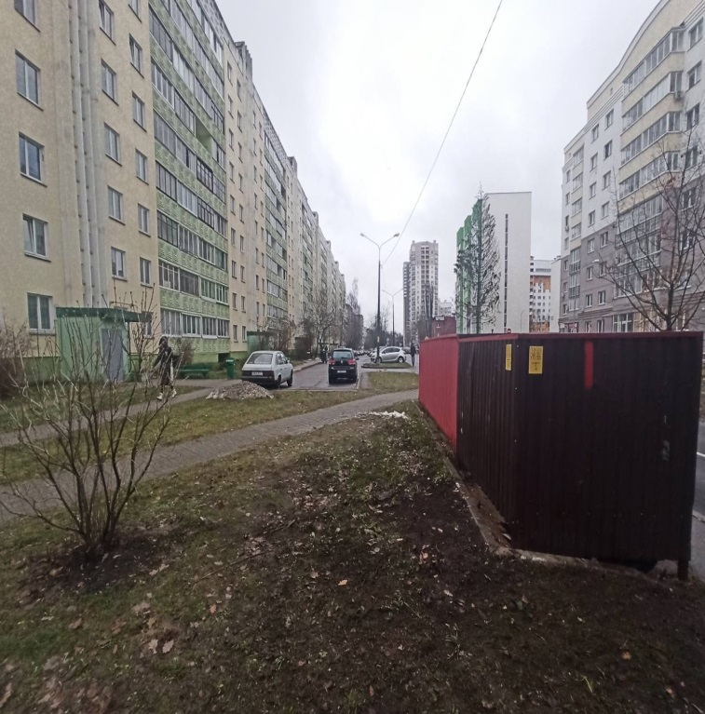
1. Озелененная территория, прилегающая к контейнерной площадке, расположенной по адресу: г. Минск, ул. Восточная, д. 54
дата обнаружения и место совершение нарушения

2. Несанкционированное складирование отходов производства
описание нарушения
3. Государственному предприятию «ЖЭУ № 1 Советского района г. Минска» указано на устранение нарушений. Нарушения устранены.
принятые меры по устранению нарушения (дата направления рекомендации, предписаний, информационных писем по устранению выявленных нарушений (недостатков), срок исполнения)
4. -
принятые меры по привлечению к ответственности (дата начала административного процесса, дата вынесения постановления о привлечении к административной ответственности либо освобождении от административной ответственности с вынесением предупреждения с указанием на часть статьи и статью КоАП, размер штрафа)
5. -
принятые меры по возмещению вреда, причиненного окружающей среде (дата акта об установлении факта вреда, причиненного окружающей среде, размер причиненного вреда окружающей среде, дата предъявления претензии)

